Тема недели «Весенние ручейки».
- Беседа на тему «Кому нужна вода».

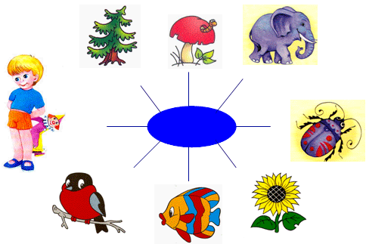

Кто живёт в воде?

Состояние воды:

- Исследовательская работа:
Предлагаю вам немного поиграть. Предложите ребенку посмотреть, какая бывает красивая посудка с разными формами. Вы с вашим ребенком разлейте воду по этим посудкам.
Родители (Разливая воду объясняет детям, что вода не имеет формы, вкуса, цвета и запаха. А если добавить в воду «Варенье, соль сахар, лимон»).

- Дидактическая игра «Где спряталась вода».
Детям предлагаются картинки с изображением воды в различных состояниях (фотографии и картинки водоёмов, различных природных явлений и пр.), ребенок должен определить где именно на картинке можно найди воду.

- Рисование: «Весеннего ручейка»
(рисуем губкой «способ примакивания» и ватными палочками).

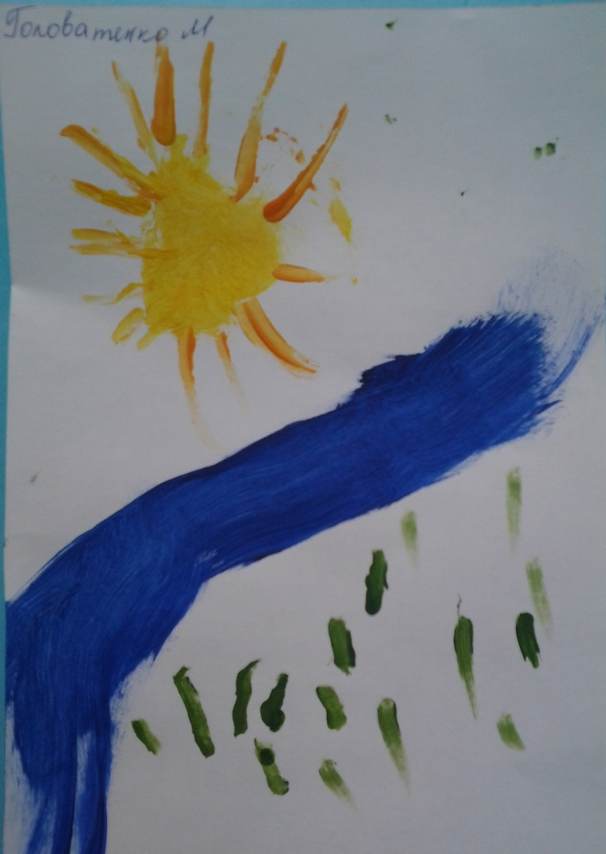

- Аппликация «Весенние деревцо».

